Барміна КС33 Варіант 2

Вимоги:

* намалювати поле квітів (10 000 квітів)
* кожна квітка повинна мати колір, координати розташування на полі та вид(наприклад, троянда, ромашка і т. п.)
* споживати якнайменше пам’яті

Діаграма класів

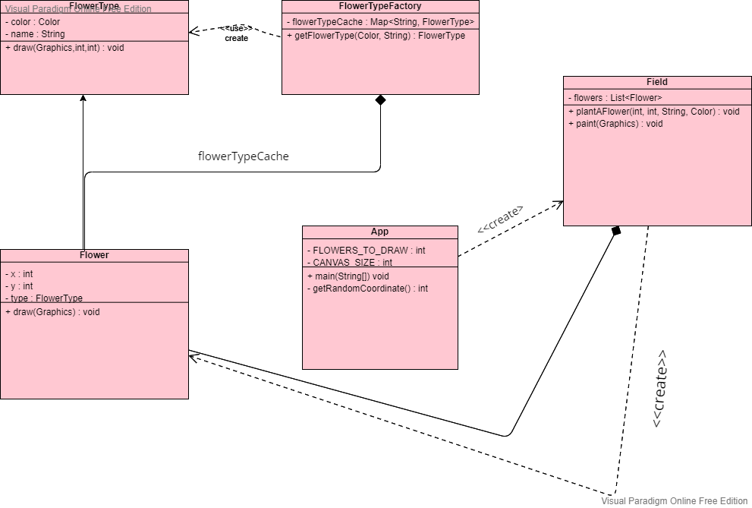

Для даного кейсу, було застосовано патерн Flyweight. Завдяки цьому патерну, ми не повинні кожен раз створювати один й той же вид квитів, так як при створюванні, ми йдемо у фабричний метод getFlowerType і беремо з кеша(хеш – мапи), або якщо такого виду ще нема – створюємо його і кешуємо. Таким чином, ми економимо пам’ять і програма робить набагато швидше.